百变园——春天的公园
石浦中心幼儿园 郁小霞
活动来源：
每个孩子都非常喜欢到公园玩，对其中的布局和结构都相当了解，结合《春天》的主题我向孩子们提问：当春天到来时，公园里有哪些变化呢？得到了很多答案。有的说公园里的人变多了，有的说自己经常去的公园又多了哪些器械，有的说公园里的花开了，草绿了，树上长叶子了，池子里还有小蝌蚪游来游去……还有人提出了自己的想法，希望公园里能够有一些自己喜欢或者自己设想的东西。看到孩子们踊跃而热烈的讨论，我提议道：不如我们下次去搭一搭春天的公园吧，把自己的想法搭出来，创建一个属于我们自己的公园，孩子们欢呼同意。
适应年段：
小班下学期
游戏名称：
春天的公园
游戏价值：
- 运用学过的围合、连接、对称排列等技能搭建公园。
- 能够运用已有的建构经验来参与布局，完成大型建构主题。
- 体验合作建构的快乐，提高同伴间相互合作的能力。
辅助材料：安全帽、小推车、木头积木、雪花片、罐子、硬纸板。
游戏过程
- 引导幼儿回忆以往经验，想象鼓励创造。

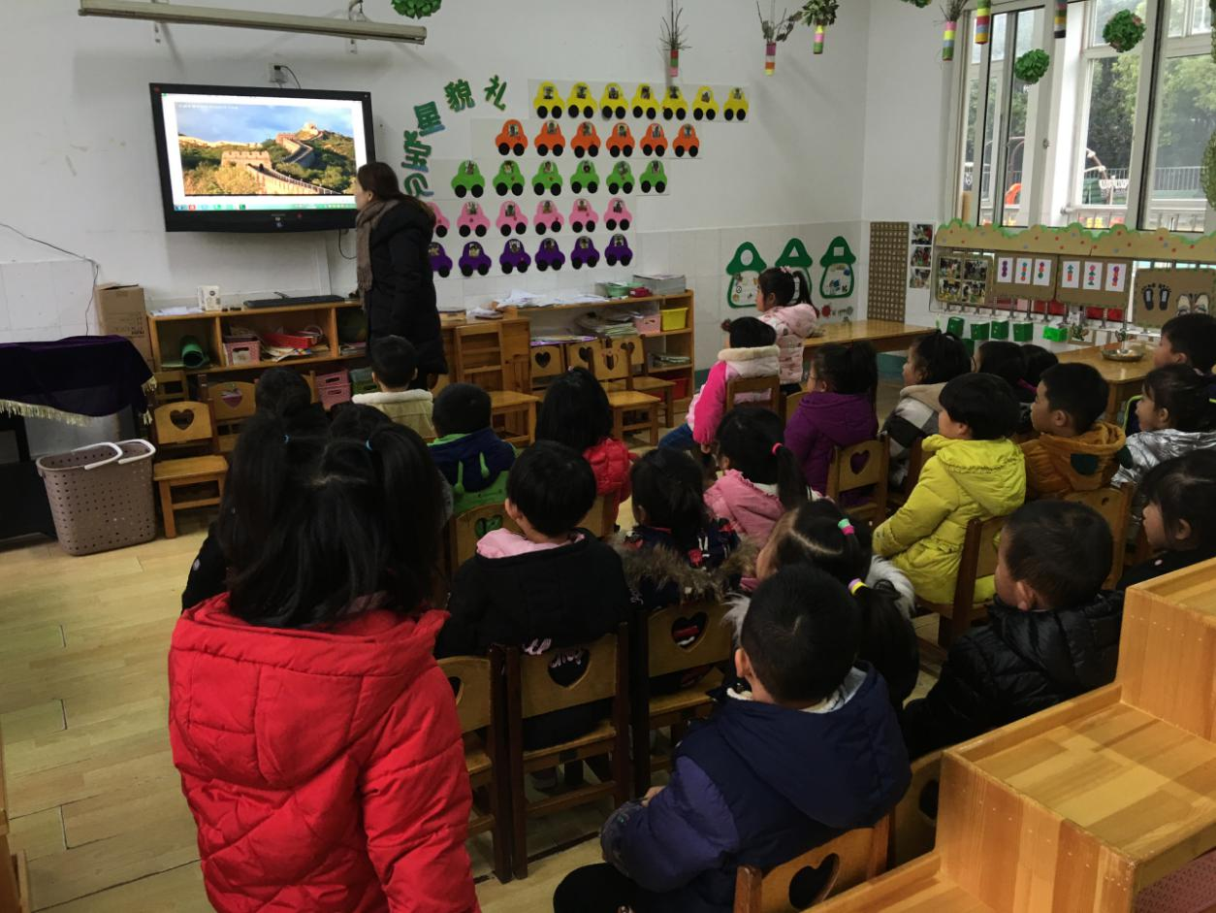
“春天的公园有些什么呢？”
“老师这里有几张设计图，我们一起来看看公园里有哪些景物？分别建在什么地方？”

- 幼儿分成男孩、女孩两组分别搭一个公园，各组内人员根据需要选择材料并进行分工合作。
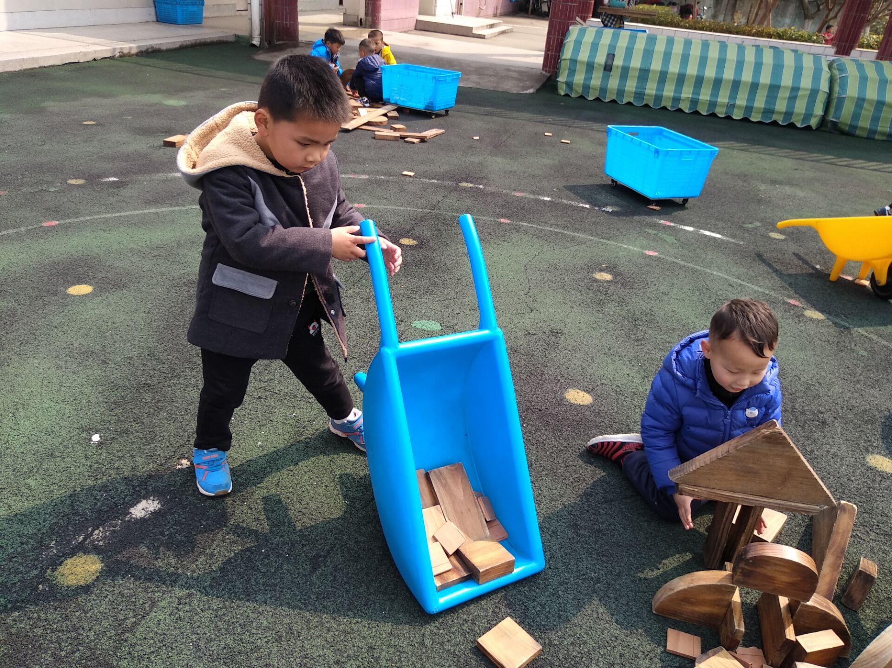
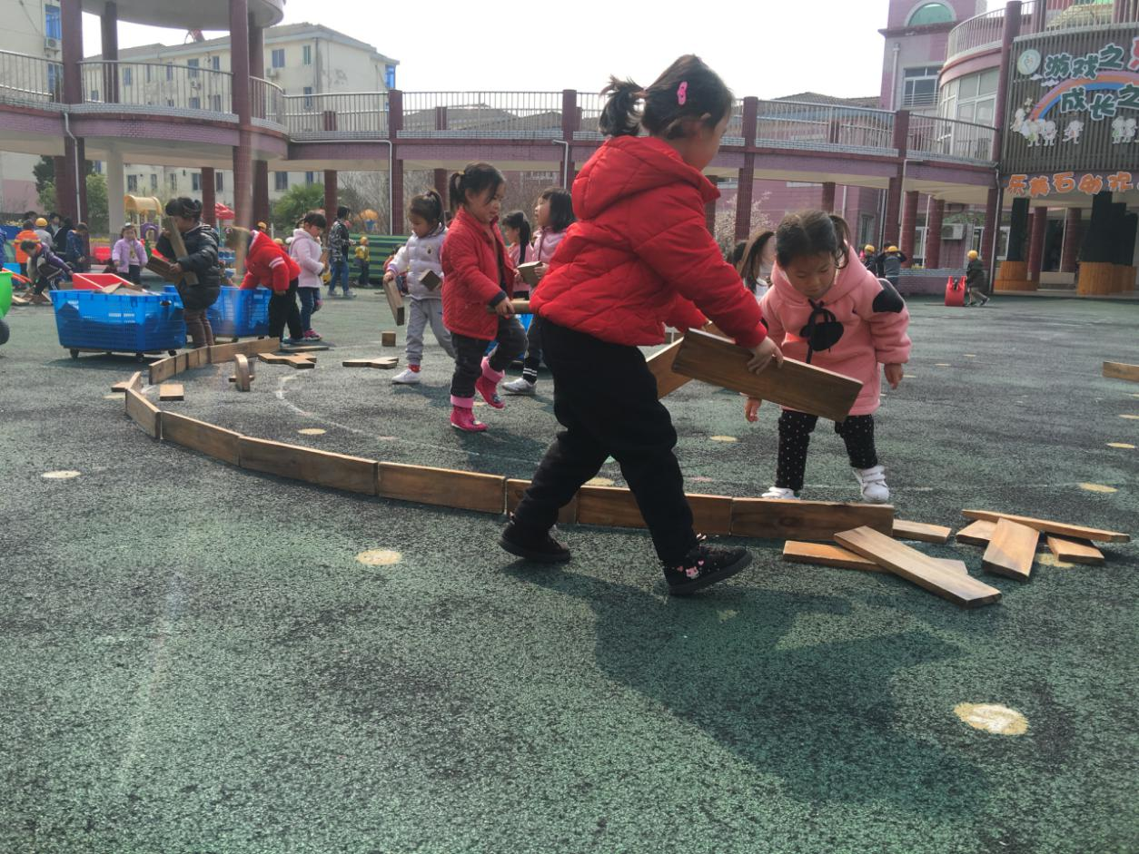

我来运砖。
“我们一起来搭围墙吧”
“啊呀，围墙被风吹倒了”
竖起来的围墙被反复吹倒几次后，果儿把积木横着放了。
“快看，这样就不倒了”

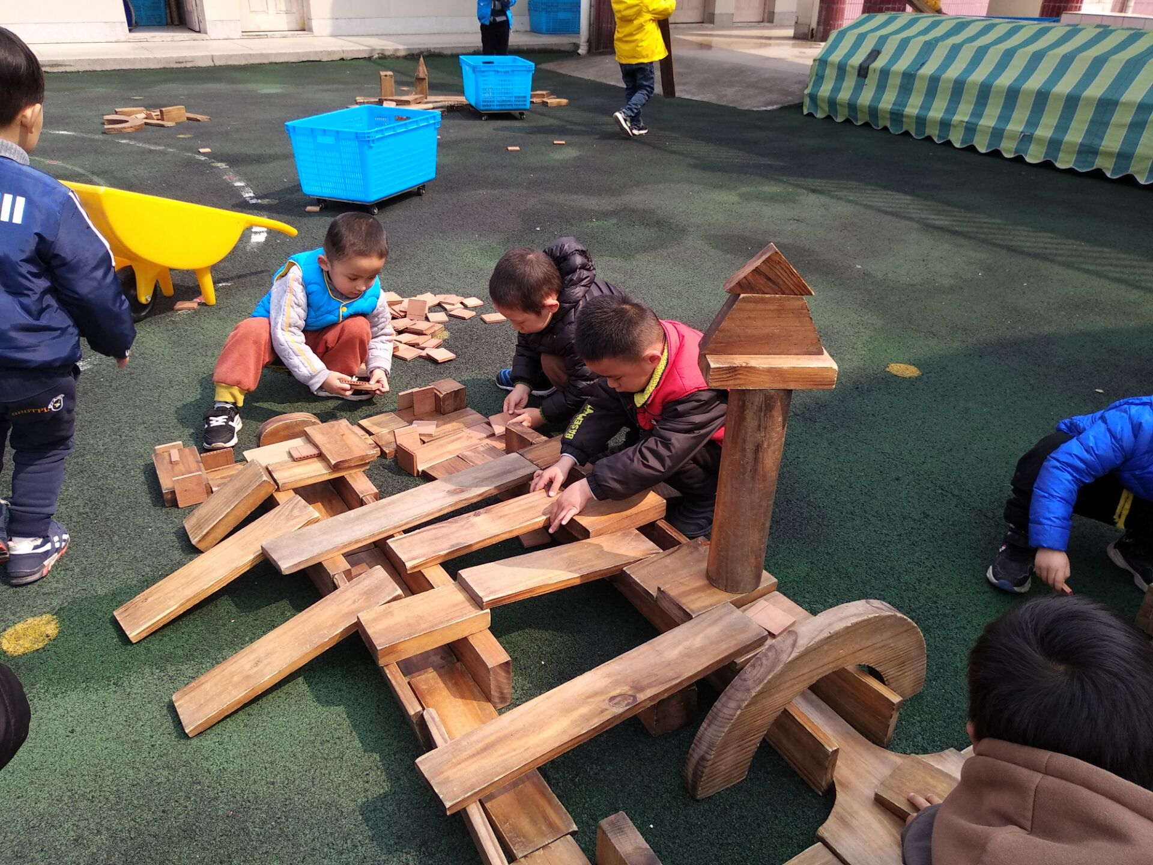
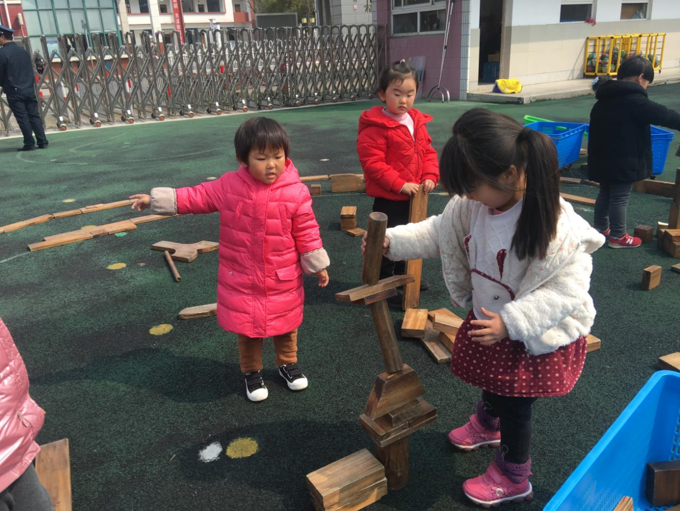

“这样好像不行吧，太高了”
“是的，你快来帮帮我。”
“好的”
……
我们在搭公园里的桥和长廊。
桥下面有小河，应该要架起来。

- 我们的作品
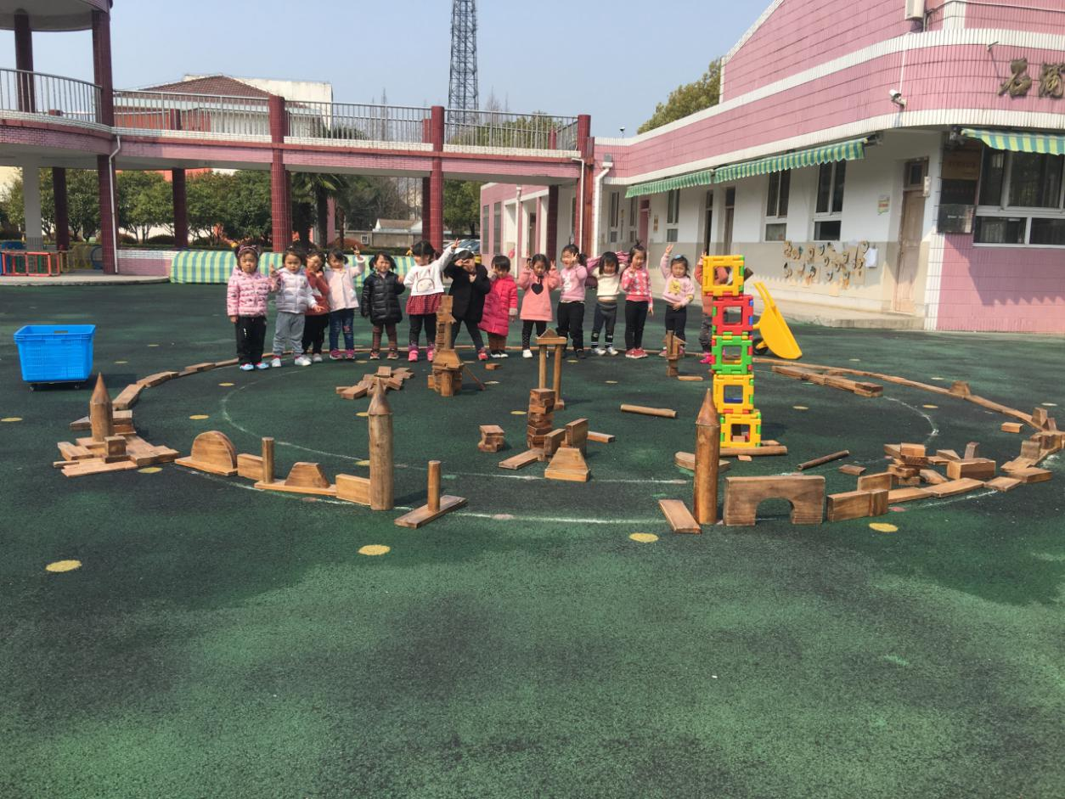
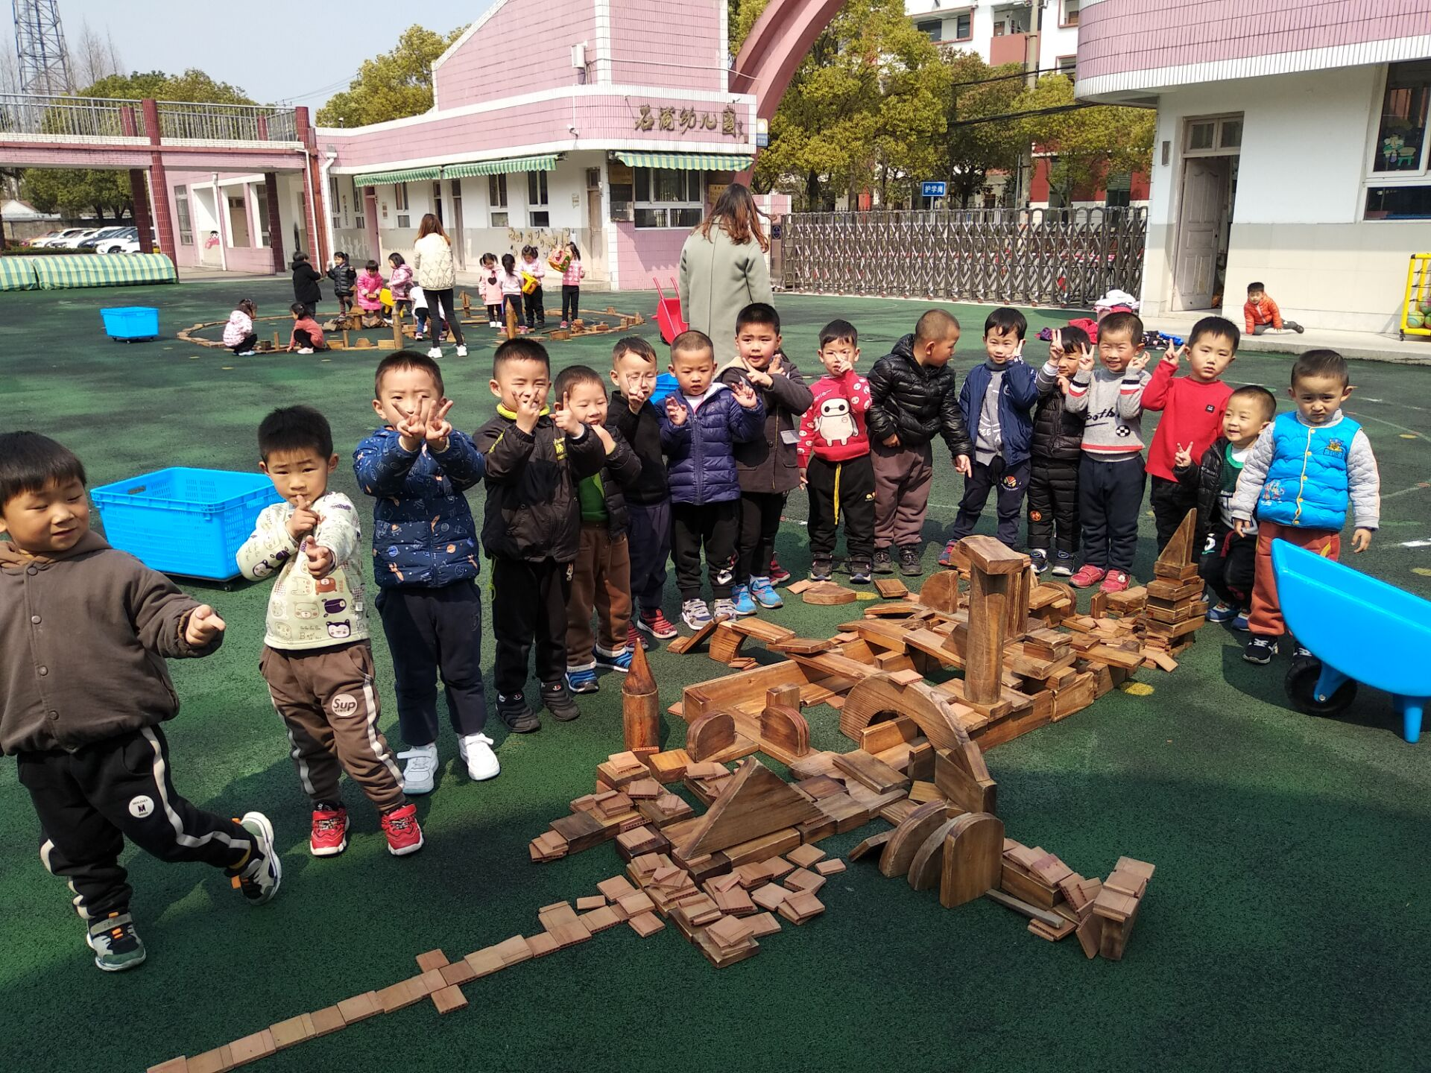

瞧，我们的公园真美！
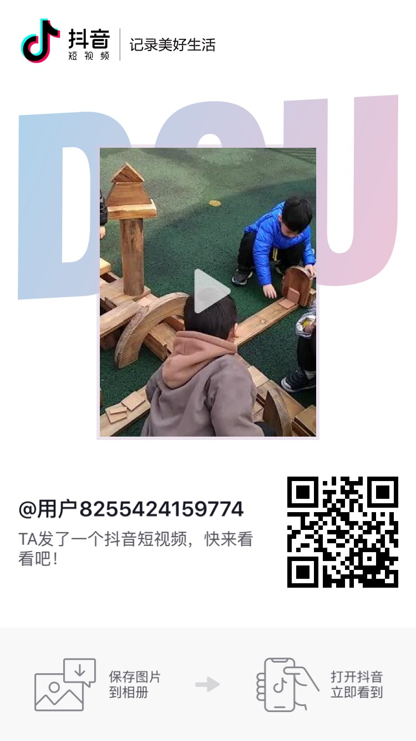

老师的话：
在分组建构的时候，孩子们能够找到自己合作的伙伴分工合作，互相帮助。在布局场地的时候可以看到女孩子根据操场上圆形的线搭建公园的围墙，并建造了一个很气派的大门，创造的公园比较大气，但因为空间太大的缘故，显得里面有些空荡荡，里面搭建的设施比较少。相对于女孩子，男孩子搭的公园虽然小型，但五脏俱全。里面有凉亭、小桥、长廊等，布局比较好。我觉得还可以再深入的挖掘孩子们的想象力，搭建公园里更多的东西，同时，老师提供的材料可以更丰富一些。

户外区域活动观察记录
室外区域活动内容 |  |  |  | 建构游戏
观察日期 |  |  | 2019.3.20 | 观察时间 | 每次3分钟 | 观察者 | 郁小霞
观察地点 |  |  | 百变园 | 幼儿姓名 | 果儿 | 年 龄 | 4-5岁
观察目的 |  |  | 运用学过的围合、连接、对称排列等技能与同伴合作搭建公园。
《指南》目标 |  |  | 能想办法吸引同伴和自己一起游戏。与同伴分工合作，遇到困难一起克服。
观察实录 | 第一次观察 | 实录：  当我刚讲完游戏的规则后，果儿马上说：老师，我要推小推车搬积木。我说：可以啊，不过小推车只有几辆，如果人太多了就不行了哦。而且负责运积木的小朋友一定要保证把大家需要的积木都运过来哦。果儿听了以后摇摇头说：那老师，我想我还是把小推车让给别人吧，我去搭公园吧。我点点头。游戏开始，她欢快地和女孩子们一起去挑选游戏场地。  计时10:15——10:18
观察实录 | 第二次观察 | 实录：  果儿和女孩子们一起来到我们小2班做操的圆形场地山，说道：我们的公园就搭在这里吧，大家点点头。我说道：看，地上有一条白线围城的圈圈，你们是不是可以沿着圈圈来造公园的围墙呢？大家对我看看后行动了起来。果儿拿了几块长方形的积木把它们沿着线线立起来，其他小朋友都参照果儿也开始搭了起来。突然一阵很大的风吹来，好几块积木倒了。果儿把它们一个个重新立好。可是，在搭的过程中，不时有风吹来的时候积木就回倒掉。果儿说道：算了，还是把积木平放吧。说着，她就一个一个地把积木放平，其他小朋友也跟着做了起来，不一会儿，一座很壮观的围墙造好了。  计时10:25——10:28
观察实录 | 第三次观察 | 实录：  果儿说“大门就造在这吧。”梓辰找了几块圆柱形的积木竖起来放在一边当大门，妍妍找了两个圆锥形的积木放在顶端。说道：老师你看，我们的大门造好了。这时，果儿手里正拿着一个大的圆柱形积木在搭着，她朝我们这边看了看说道：你那么大门太小了，用我这个搭更大一点，说着就把积木拿过来，把原来那么圆柱形换掉了。搭好以后，大家都吗，满意地点点头。  计时10:40——10:43
分  析  与  思  考 |  | 果儿刚开始想选择小推车去运积木，当听老师说小推车比较少的时候就说把机会让给别人，很有团队意识，能够懂得谦让和同伴于好相处。果儿率先开始用自己的方法搭围墙，大家都模仿她的方法，但是在搭的过程中遇到了困难，她也能尝试自己解决困难，勇于探索。在造大门的时候她能够和同伴交流讨论，说出自己的想法，尝试几次后最后用大的积木造了一个大家都比较满意的大门。从游戏中的表现可以看出果儿的建构技能比较好，在游戏中能与同伴友好合作，当发生问题时，知道协商来解决。
回  应  与  调  整 |  | - 首先在孩子们面前表扬果儿今天的表现，让大家一起学习如何和同伴合作，遇到困难要自己想办法解决，在游戏中也要和同伴交流。  - 其次，以照片的形式对孩子们今天搭的作品进行表扬和鼓励，说一说还需要进步的地方，明确下一次需要努力的方向。  - 老师可以投入更多一点的辅助建构材料，帮助孩子提高创造力。

